2021-2022 EĞİTİM – ÖĞRETİM YILI .............. OKULU 8. SINIF FEN BİLİMLERİ DERSİ GÜNLÜK DERS PLÂNI
I.BÖLÜM
Dersin Adı: | Fen Bilimleri | 11-17 Ekim 2021
Sınıf: | 8.Sınıf
Ünite No-Adı: | 2.Ünite:DNA ve Genetik Kod
Konu: | DNA ve Genetik Kod / Kalıtım
Önerilen Ders Saati: | 4 Saat
II.BÖLÜM
Öğrenci Kazanımları/Hedef ve Davranışlar: |  | 8.2.1.2. DNA’nın yapısını model üzerinde gösterir.  8.2.1.3. DNA’nın kendini nasıl eşlediğini ifade eder.  8.2.2.1. Kalıtım ile ilgili kavramları tanımlar.
Ünite Kavramları ve Sembolleri: |  | DNA’nın yapısı, DNA’nın kendini eşlemesi, nükleotid, gen, kromozom Gen, genotip, fenotip, saf döl, melez döl, baskın, çekinik, çaprazlama, cinsiyet, akraba evlilikleri
Uygulanacak Yöntem ve Teknikler: |  | Anlatım, Soru Cevap, Rol Yapma, Grup Çalışması
Kullanılacak Araç – Gereçler:
Açıklamalar: |  | a. Replikasyon ifadesi kullanılmaz.  b. Eşlenme deneyleri anlatılmaz.  c. Eşlenme ile ilgili hesaplama sorularına girilmez.  a. Gen, fenotip, genotip, saf döl ve melez döl kavramlarına değinilir.  b. Baskın ve çekinik gen kavramlarına değinilir.
Yapılacak Etkinlikler:
Özet: | 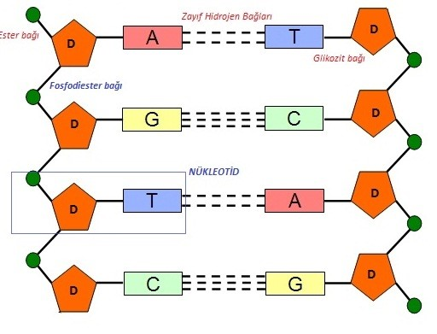  DNA’NIN YAPISI  - DNA’nın çift zincirinde Adenin nükleotidi ile Timin nükleotidi, Sitozin nükleotidi ile Guanin nükleotidi birbirine karşılıklı olarak zayıf hidrojen bağları ile bağlanır  DNA’NIN KENDİNİ EŞLEMESİ  DNA çift zincirli bir yapıdadır. DNA’nın çift zinciri hücre içerisinde sarmal bir yapıda bulunur. DNA, ana canlıya ait kalıtsal bilgileri yavru canlıya aktarmak için kendini eşler. Başka bir deyişle bir kopyasını oluşturur. DNA kendini eşleyeceği zaman bu DNA zincirleri birbirinden ayrılmaktadır. Ayrılma ile oluşan her zincir kendini eşleyerek yine iki tane çift sarmal yapıda DNA oluşturmaktadır. DNA'nın kendini eşlemesi ile oluşan kopya sayesinde canlıya ait tüm bilgiler yavru hücreye aktarılmaktadır  - DNA hücre bölünmesinden önce kendini eşleyerek bölünmeye hazırlık yapar ve DNA molekülünün çift zincirini bir arada tutan zayıf hidrojen bağları kopar ve iplikleri fermuar gibi açılır  - Hücre sitoplazmasında serbest halde bulunan nükleotidler çekirdek zarından içeri girer  - Bu nükleotidler ayrılmış DNA nükleotidlerinin karşısına uygun bir şekilde bağlanır.  - Nükleotidlerin bağlanması tamamlandığında kalıtsal olarak birbirinin aynısı iki DNA molekülleri oluşur  - Yeni oluşan her DNA molekülünde biri eski biri yeni olmak üzere iki iplik bulunur  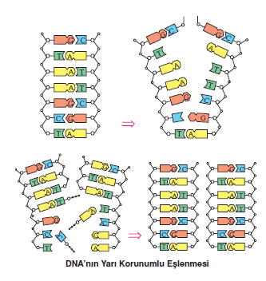  - DNA eşlenirken sitoplazmadaki Nükleotid miktarı , şeker sayısı, fosfat sayısı, organik baz sayısı azalır  - Çekirdekteki Nükleotid miktarı , şeker sayısı, fosfat sayısı, organik baz sayısı artar  - Hücredeki serbest nükleotid sayısı , şeker sayısı , organik baz sayısı , fosfat sayısı sabit kalır  EKSTRA BİLGİ  - Bölünme geçirmeyen hücrelerde DNA eşlenmez  - Kornea  - Olgun alyuvar hücresi  - Retina  - Sinir hücresi  - Sperm hücresi  - Yumurta hücresi gibi  DNA eşlenirken bazı hatalar oluşabilir  Yanlış eşleşme - Ancak DNA onarım merkezi tarafından DNA kendini eşlerken bu hatayı onarabilir  Eksik nükleotid - bir zincirinde nükleotid varken karşı zincirinde nükleotid eksikliğinin olması. DNA kendini eşlerken DNA onarım merkezi tarafından eksik nükleotidin karşısındaki nükleotid belli olduğu için onarılır  Karşılıklı eksik nükleotidDNA’nın karşılıklı iki zincirinde boşluk kalması durumunda DNA onarım merkezi kendini eşleyemez  KALITIM  DNA üzerindeki genler sayesinde anne ve babanın kalıtsal özelliklerinin nesilden nesile aktarılmasını inceleyen bilim dalına kalıtım(genetik) denir.  Canlı vücudunu oluşturan ve genlerle kuşaktan kuşağa aktarılan canlıyı tanımamızı kolaylaştıran tüm özelliklerinin her bir özelliğe karakter denir.  İnsanlarda; Kan grubu , göz rengi, gibi karakterler kalıtsal özelliklerdir , Bitkilerde; tohum rengi, tohum şekli, boy uzunluğu gibi özellikler, kalıtsal karakterlere örnek olarak gösterilebilir.  KALITIMLA İLGİLİ KAVRAMLAR  GEN  - Kromozom üzerinde yer alan kalıtsal özellikleri taşıyan kalıtım birimine gen denir  Baskın(dominant ) gen : her zaman taşıdığı özelliğini gösteren gendir.Her durumda ortaya çıkar  Büyük harflerle gösterilir A,M,S,Y,…  Örnek: Bezelye bitkisinde Düz tohum alleli baskın olduğu için; düz tohum aleli büyük harfle örneğin “D” ile gösterilir.  Çekinik (Resesif)Gen: Taşıdığı özelliğin etkisini baskın gen ile birlikte iken gösteremeyen ancak yanında çekinik gen olunca gösterebilen gendir.  Küçük harflerle gösterilir a,m,s,y,d….  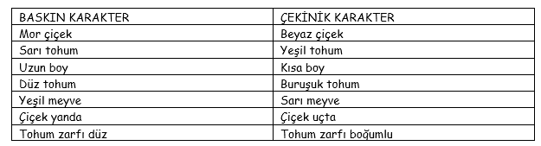  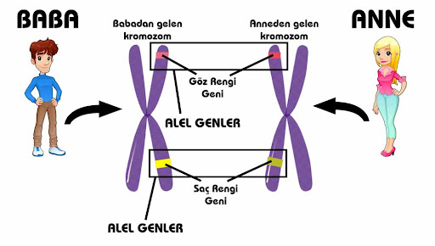  ALEL GEN  - Biri anneden biri babadan gelen ve birlikte karakterin ortaya çıkmasında sorumlu olan , Kromozomlar üzerinde karşılıklı bulunan gen çiftine alel gen denir  - Homolog kromozomların karşılıklı bölgelerinde yer alırlar.  - Gen çiftleri aynı harflerle gösterilir. AA Dd kk…  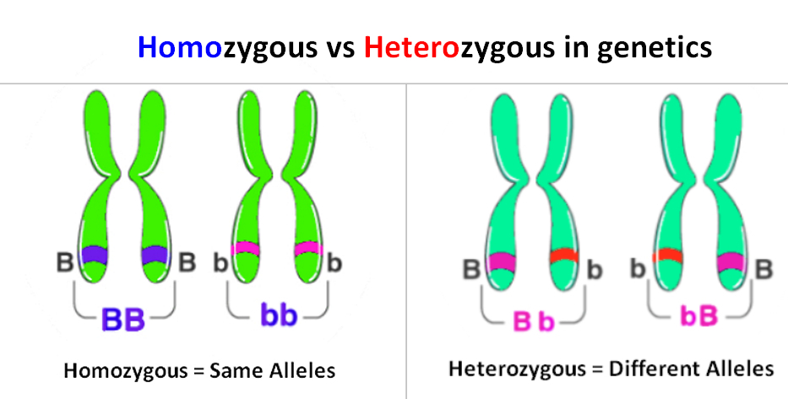  HOMOZİGOT( SAF ) DÖL:  Anne babadan gelene genlerin aynı özellikte olmasıdır. Yani her iki genin baskın yada çekinink karakter olmasıdır.  Homozigot bireyde genin iki aleli aynıdır.Aynı harflerle gösterilir  AA veya bb gibi.  ÖRNEK :  AA->homozigot (saf-arı) döl- ikisi de baskın  aa-> homozigot (saf arı döl)-ikisi de çekinik  HETEROZİGOT( MELEZ ) DÖL  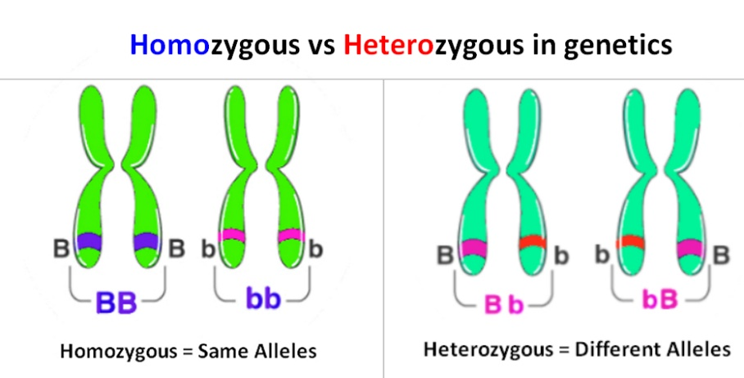  Anne ve babadan gelen genlerin farklı özellikte olmasıdır.  Heterozigot bireyde genin iki aleli farklıdır. Biri büyük harf diğeri küçük harf ile gösterilir.  Aa veya Bb gibi.  - Çekinik özellikte olan karakter asla hetorozigot olamaz.  GENOTİP:  - Canlıların bir karakterinin belirlenmesinde etkili olan gen yapısına genotip denir.  - Bireyin sahip olduğu genlerin tamamıdır  - Genotip homozigot (Saf, arı) , Çekinik , Bakın veya heterozigot (melez) olabilir.  - İki harf ile ifade edilir. (AA,Aa gibi..)  FENOTİP  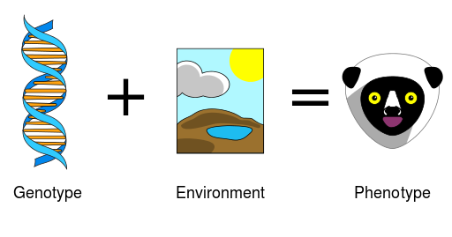  - Canlıların karakter özelliklerinin genetik yapı ile birlikte çevresel faktörlerin de etkisiyle ortaya çıkan dış (fiziksel) görünüşe fenotip denir  - Mor çiçekli, beyaz çiçekli, uzun boylu , kısa boylu, sarı saçlı, siyah saçlı, mavi gözlü , kahverengi gözlü
III.BÖLÜM
Ölçme ve Değerlendirme: | *Boşluk dolduralım  *Eşleştirelim Ölçme ve değerlendirme için projeler, kavram haritaları, tanılayıcı dallanmış ağaç, yapılandırılmış grid, altı şapka tekniği, bulmaca, çoktan seçmeli, açık uçlu, doğru-yanlış, eşleştirme, boşluk doldurma, iki aşamalı test gibi farklı soru ve tekniklerden uygun olanı uygun yerlerde kullanılacaktır.
IV.BÖLÜM
Dersin Diğer Derslerle İlişkisi:
V.BÖLÜM
Planın Uygulanmasıyla İlgili Diğer Açıklamalar:

Uygundur
........................
Fen Bilimleri Öğretmeni Okul Müdürü

Diğer haftaların günlük planları için www.fenusbilim.com

